Министерство образования Республики Беларусь

Учреждение образования

БЕЛОРУССКИЙ ГОСУДАРСТВЕННЫЙ УНИВЕРСИТЕТ ИНФОРМАТИКИ И РАДИОЭЛЕКТРОНИКИ

     Факультет информационных технологий и управления

     Кафедра интеллектуальных информационных технологий

ОТЧЁТ

по лабораторной работе №5

по дисциплине

ОБРАБОТКА ИЗОБРАЖЕНИЙ В ИНТЕЛЛЕКТУАЛЬНЫХ СИСТЕМАХ

Выполнила: Рублевская Е. А.

Гр. 321702

Проверил: Сальников Д. А.

Минск 2025

**Цель:**

Реализовать приложение, позволяющее отображать стереоскопические изображения. Программа на вход должна принимать два изображения и по ним построить стереоскопическое изображение

**Ход работы:**

1. Загружаем левое изображение и правое изображение.
2. Преобразуем изображения в формат RGB.
3. Проверяем на одинаковые размеры изображений.
4. Разделяем изображения на каналы RGB.
5. Создаем стереоскопическое изображение.
6. Сохраняем результат.

**Средства разработки:**

* PIL (Python Imaging Library) – библиотека, которая представляет удобные инструменты для обработки изображений.

**Основные части кода:**

* Загружаем левое и правое изображение и указываем путь для выходного изображения.

left_image_path = "left.jpg"  
right_image_path = "right.jpg"  
output_path = "stereoscopic_image.jpg"

* Создаем проверку на то, что изображения должны иметь одинаковую длину для корректного преобразования. Иначе выкидываем ошибку.

if left_image.size != right_image.size:  
 print("Изображения должны быть одинакового размера!")  
 return

* Конвертируем оба изображения в формат RGB. Это помогает удалить ненужный альфа-канал (если он есть) и гарантирует, что изображения будут иметь три цветовых канала: красный (R), зеленый (G) и синий (B).

left_image = Image.open(left_image_path).convert("RGB")  
right_image = Image.open(right_image_path).convert("RGB")

* Разделяем два изображения на каналы RGB.

left_r**,** left_g**,** left_b = left_image.split()  
right_r**,** right_g**,** right_b = right_image.split()

* Создаем стереоскопическое изображение, используя красный канал из левого изображения и зеленый и синий каналы из правого изображения, создавая таким образом анаглифический эффект. Он при просмотре через красно-синие 3D-очки позволяет воспринимать глубину.

stereoscopic_image = Image.merge("RGB"**,** (left_r**,** right_g**,** right_b)) create_stereoscopic_image(left_image_path**,** right_image_path**,** output_path)

* Сохранение результата.

stereoscopic_image.save(output_path)  
print(f"Стереоскопическое изображение сохранено в {output_path}")

**Результат работы программы:**

**Входные изображения:**

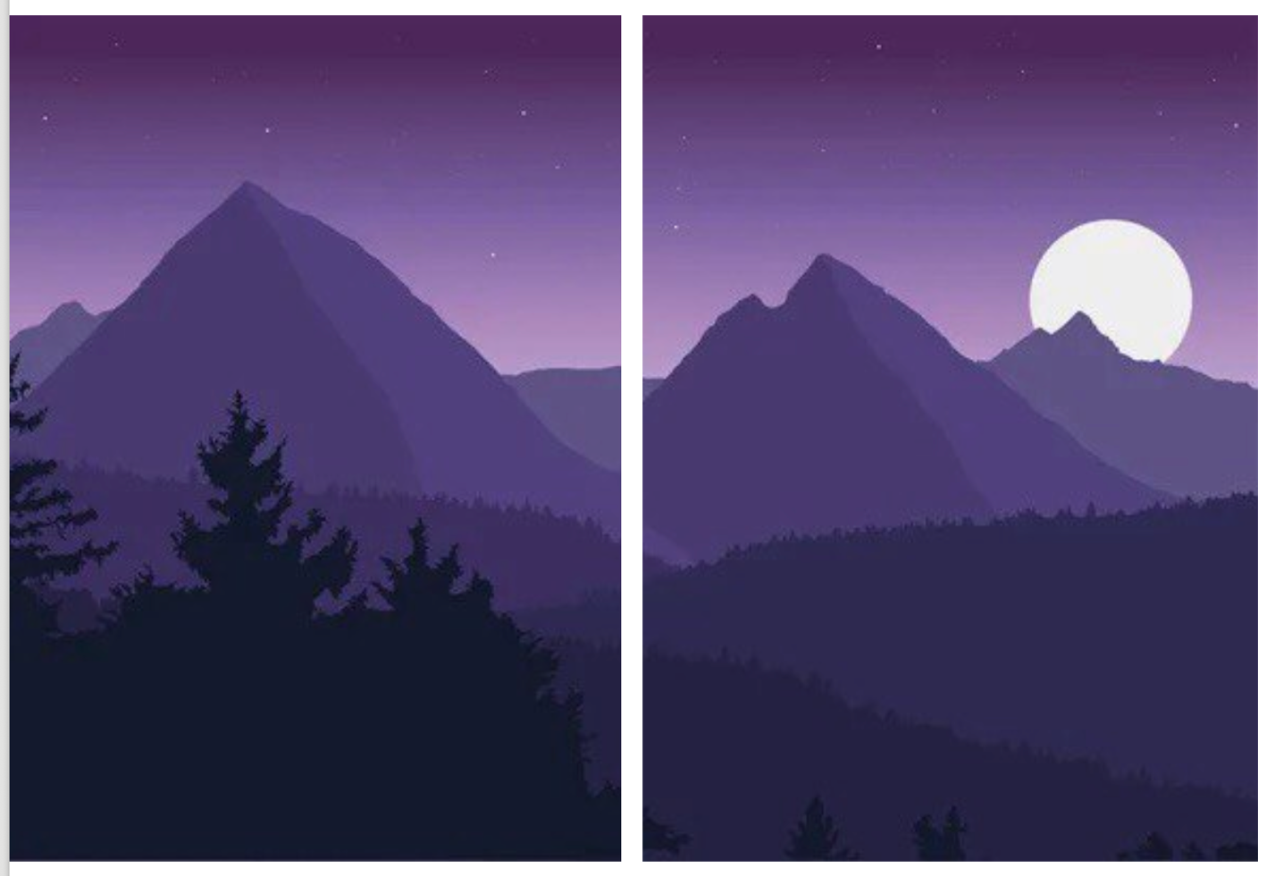

Рис. 1: левое и правое изображения, которые поступают на вход программы.

**Результат:**

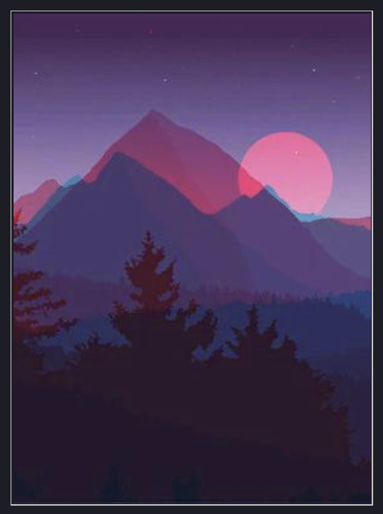

Рис. 2: Изображение, полученное в результате работы программы.

**Вывод:**

В результате выполнения лабораторной работы была разработана программа, позволяющая создавать стереоскопическое изображение на основе двух других изображений (левого и правого). В конце был создан анаглифический эффект на изображении, который создается посредством объединения RGB каналов двух изображений. Данный эффект довольно прост в реализации и может быть использован для создания 3D-эффекта, используя базовые операции по обработке изображений в Python.